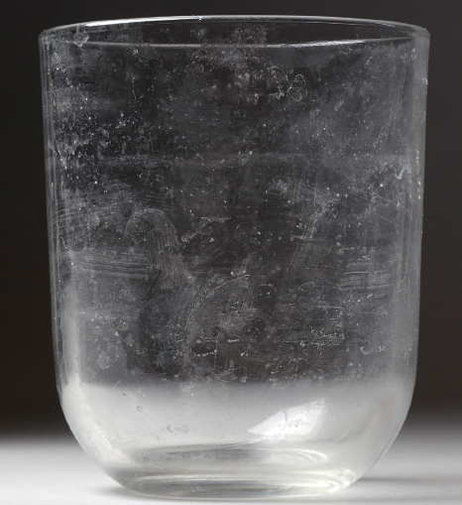
Chapitre 1
4. Comment séparer un mélange ?
Je me documente – page 30
→ Document 3 : Les eaux minérales

ÉNONCÉ

1. L’eau minérale : (coche les bonnes réponses)
est un mélange. n’est pas un mélange. Je ne sais pas.

2. En observant l’étiquette d’eau minérale ci-dessous, peux-tu citer deux composants ?
- ……………………………………………
- .……………………………………………
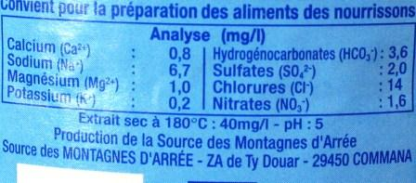
3. Comment appelle-t-on simplement ces composants ?
……………………………………………………………………………………………………………………………………………………
……………………………………………………………………………………………………………………………………………………

4. Qu’est-ce que « l’extrait sec à 180°C » ? Et pourquoi cette température ?
……………………………………………………………………………………………………………………………………………………

……………………………………………………………………………………………………………………………………………………

……………………………………………………………………………………………………………………………………………………

5. Pourquoi le verre de la photo est-il tout blanc ?
……………………………………………………………………………………………………………………………………………………

……………………………………………………………………………………………………………………………………………………

……………………………………………………………………………………………………………………………………………………

……………………………………………………………………………………………………………………………………………………

6. En comparant les étiquettes de ces deux bouteilles d’eau minérale, peux-tu dire laquelle laissera le plus de dépôt blanc ? L’Hépar ou la source des montagnes d’Arrée ?



